Отчет по опросу
ID заявки: 76
Дата начала прохождения опроса: 14.07.2025 13:35
Дата последнего ответа: 14.07.2025 14:18
Логин пользователя: panda_caramba
Фамилия и Имя пользователя: Daria Panda
Телефон пользователя: 380661141205

Ответы пользователя

Вопрос 1: Вид помещения
Ответ: Квартира (стандартный)

Вопрос 2: Площадь помещения
Ответ: 30 м кв (пользовательский)

Вопрос 3: Высота потолков (м)
Пользователь не ответил на этот вопрос.

Вопрос 4: Этаж и этажность дома
Пользователь не ответил на этот вопрос.

Вопрос 5: Тип снабжения варочного оборудования помещения
Ответ: Электроснабжение (стандартный)

Вопрос 6: Выделенная мощность варочного оборудования помещения
Пользователь не ответил на этот вопрос.

Вопрос 7: Количество санузлов
Ответ: Общий (стандартный)

Вопрос 8: Планируется ли перепланировка?
Если да, то подробно опишите Ваши пожелания.
Ответ: Не знаю (стандартный)

Вопрос 9: Необходимо ли узаконивание
Ответ: Нет (стандартный)

Вопрос 10: Какой стиль оформления интерьера хотите? Минимализм, скандинавский, лофт, современная классика, экостиль или друге. Выберите свой вариант или напишите Ваши предпочтения.
Ответ: Скандинавский (стандартный)

Вопрос 11: Опишите, как Вы себе представляете этот стиль
Пример: «Скандинавский» - белые стены, просто и лаконично, много воздуха, ощущение пространства и света.
«Классический» - сдержанные классические цвета, молдинги и лепнина, классические люстры, ощущение уюта и богатства.
Ответ: Светлые стены, ламмнат под дерево в теплых оттенках, белый плинтус, кроме потолочного освещения место под напольный светильник. Кухня тоже светлая, но не белая, столешница под дерево, большой мягкий диван, журнальный столик, тумба под ТВ дерево, ковер, не однотонный, тоже теплых тонов из стиля "Большой Лебовски". (пользовательский)

Вопрос 12: Отлично! Вы определились с основным стилем и планировкой Вашего дома.
Каждая комната в доме должна отражать интересы ее обитателей. Давайте определимся, кто будет жить в доме, чтобы сделать Ваш дом уютным и функциональным.
Задание: Вопросы о семье, хобби и образе жизни.
Награда: Наш дизайнер на основе ответов сможет разработать уютный и функциональный дизайн Вашего дома.
Пользователь не ответил на этот вопрос.

Вопрос 13: Количество членов семьи и их возраст?
Пользователь не ответил на этот вопрос.

Вопрос 14: Ваш рост и рост других членов семьи?
Пользователь не ответил на этот вопрос.

Вопрос 15: Ваш распорядок дня?
Пользователь не ответил на этот вопрос.

Вопрос 16: Домашние животные:
Нужно ли отдельное место для туалета?
Меcто для сна?
Пользователь не ответил на этот вопрос.

Вопрос 17: Профессии или хобби, требующие специального интерьерного решения
Пользователь не ответил на этот вопрос.

Вопрос 18: Где бы Вы предпочли провести свободное время?
Ответ: Выставки (стандартный)

Вопрос 19: Отметьте пункты которые вам подходят
Ответ: Я люблю душ и редко принимаю ванну (стандартный)
Ответ: Люблю порядок – у вещи свое место (стандартный)
Ответ: Я люблю мягкие, теплые и уютные вещи (стандартный)
Ответ: Люблю открытые планировки с воздухом (стандартный)

Вопрос 20: Расскажите что-то еще о себе
Пользователь не ответил на этот вопрос.

Вопрос 21: Остаются ли гости у вас ночевать
Ответ: Нет (стандартный)

Вопрос 22: Сколько человек одновременно может находиться в гостиной и за обеденным столом
Ответ: 1-2 (стандартный)

Вопрос 23: Ваш выбор стиля просто потрясающий! Он отражает Вашу утонченную натуру и стремление к гармонии.
Пора перейти к следующему этапу! Материалы – это основа любого интерьера. Правильный выбор поможет создать неповторимую атмосферу в Вашем доме.
Задание: Выбор материалов для отделки стен, пола и потолка.
Награда: Дизайнеру будут понятны, какие виды отделочных материалов (обои, плитка, ламинат) нужны для Вашего дома.
Пользователь не ответил на этот вопрос.

Вопрос 24: Материал для возводимых перегородок
Ответ: Гипсокартон (стандартный)

Вопрос 25: Нужна ли теплоизоляция лоджии (балкона) или других помещений
Ответ: Да (стандартный)

Вопрос 26: Планируется ли замена изделий от застройщика
Ответ: Двери межкомнатные (стандартный)

Вопрос 27: Нужна ли звукоизоляция помещений?
Звукоизоляция в квартире нужна для обеспечения комфорта и уединения. Она помогает уменьшить влияние раздражающих факторов, таких как громкие соседи, уличный шум или звуки строительства.
Ответ: Нет (стандартный)
Ответ: Не принципиально (стандартный)

Вопрос 28: От чего будет делаться звукоизоляция помещений
Пользователь не ответил на этот вопрос.

Вопрос 29: Категорические запреты на использование каких-либо материалов.
Из-за аллергии или т.п.
Пользователь не ответил на этот вопрос.

Вопрос 30: Желаемые варианты покрытий
Ответ: Ламинат (стандартный)

Вопрос 31: Покрытие пола
Ответ: Керамическое покрытие в прихожей (стандартный)
Ответ: Керамическое покрытие в мокрых зонах (стандартный)

Вопрос 32: Опишите в какой комнате какое покрытие вы бы хотели? Например: в кухне хочу плитку, в комнате хочу… и так далее.
Ответ: В зоне входной двери плитка, в ванной комнате плитка, в кухне только под кухонной мебелью плитка (пользовательский)

Вопрос 33: Формат используемого деревянного покрытия
Ответ: №1 С крупным сучком (рустик) (стандартный)
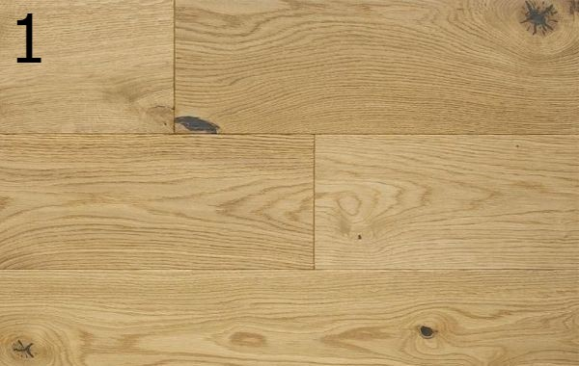

Вопрос 34: Варианты монтажа напольного покрытия
Ответ: Клеевой (стандартный)

Вопрос 35: Варианты плинтусов
Ответ: №1 МДФ (стандартный)
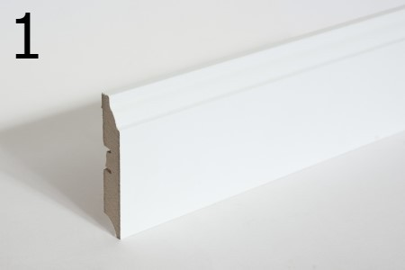

Вопрос 36: Плитку какого формата можно использовать
Ответ: №2 Квадратная (стандартный)
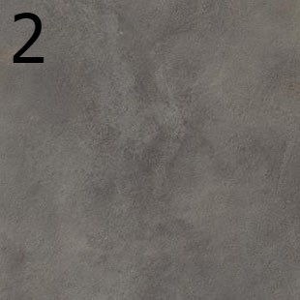
Ответ: Плитку скину ссылками или добавлю в альбом (пользовательский)

Вопрос 37: Какой рисунок может быть у плитки
Ответ: Плитка одного цвета (пользовательский)

Вопрос 38: Какое покрытие вы желаете использовать на стенах
Ответ: Обои (стандартный)

Вопрос 39: Предпочитаемые архитектурно-декоративные элементы
Пользователь не ответил на этот вопрос.

Вопрос 40: Какую зелень можно использовать в интерьере
Ответ: Комнатный большие растения (стандартный)
Ответ: Все что неприхотливо (стандартный)

Вопрос 41: Хотели бы видеть в своем интерьере лепнину и молдинги
Ответ: Вообще не хочу (стандартный)

Вопрос 42: Какой материал вы бы хотели видеть на оконных откосах
Ответ: Покраска (стандартный)

Вопрос 43: Из какого материала вы бы хотели сделать подоконники
Ответ: Пластик (стандартный)

Вопрос 44: Из какого материала хотите сделать потолок
Ответ: Натяжной тканевый (от 1500 руб/м²) (стандартный)

Вопрос 45: Пожелания по отделке потолка:
Опишите следующим образом:
Помещение - вид потолка, комментарии
Пользователь не ответил на этот вопрос.

Вопрос 46: Какие двери хотите использовать
Ответ: №1 Распашные (стандартный)
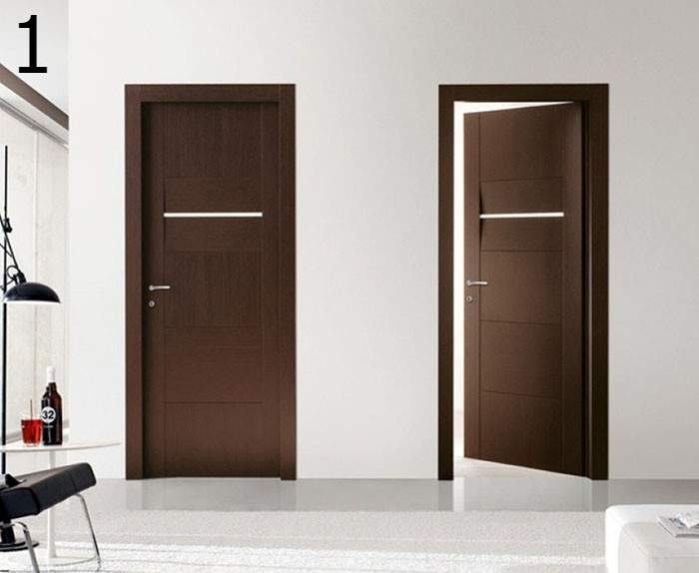

Вопрос 47: Тип покрытия дверей
Ответ: МДФ (стандартный)

Вопрос 48: Какую температуру света вы бы предпочли
Ответ: Теплый (стандартный)

Вопрос 49: Наличие диммеров
Ответ: Не принципиально (стандартный)

Вопрос 50: Общее освещение
Ответ: №1 Встроенный точечный (стандартный)
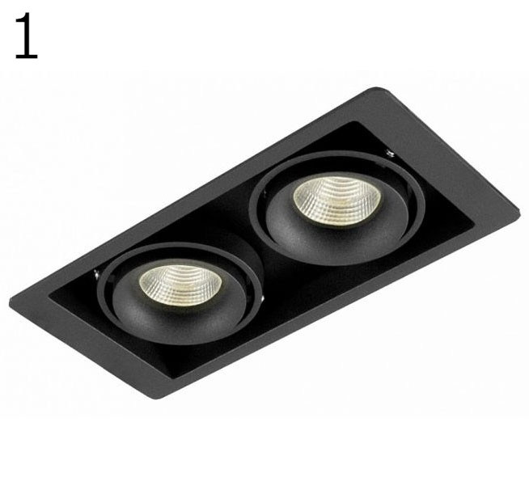

Вопрос 51: Декоративное освещение
Ответ: Потолочный светильник (люстра) (стандартный)
Ответ: Торшер напольный (стандартный)

Вопрос 52: Читаете ли вы лежа в кровати
Ответ: Да (стандартный)

Вопрос 53: Вы сделали великолепный выбор! Эти текстуры и цвета создадут в Вашем доме атмосферу уюта и тепла. Ваш дом будет настоящей крепостью, где вы сможете расслабиться и отдохнуть.
Теперь самое интересное – обустройство комнат!
Выберите мебель, которая подчеркнет Ваш стиль и сделает дом максимально комфортным.
Задание: Выбор мебели для спальни, кухни и других комнат.
Награда: Дизайнер сможет сделать широкий выбор мебели и аксессуаров для дома.
Пользователь не ответил на этот вопрос.

Вопрос 54: ПРИХОЖАЯ ЗОНА: Мебель и оборудование
Ответ: Открытые вешалки (стандартный)
Ответ: Обувница (стандартный)
Ответ: Гардеробная/кладовая (стандартный)
Ответ: Большое зеркало настенное (стандартный)
Ответ: Интернет-роутер (стандартный)
Ответ: Звонок (стандартный)

Вопрос 55: ПРИХОЖАЯ ЗОНА: Мебель и оборудование
Ответ: Диван угловой (стандартный)
Ответ: Диваны с механизмом трансформации (стандартный)
Ответ: Журнальный столик (стандартный)

Вопрос 56: ГОСТИНАЯ ЗОНА: Мебель и оборудование
Ответ: Тумба под ТВ (стандартный)
Ответ: Системы хранения (стеллажи) (стандартный)
Ответ: ТВ, диагональ 40-50 (стандартный)
Ответ: Ковер (стандартный)

Вопрос 57: СТОЛОВАЯ ЗОНА: Комплектация столовой зоны.
Ответ: Стол как барная стойка, с высокими стульями (2шт) (пользовательский)

Вопрос 58: КУХОННАЯ ЗОНА: Кухонный гарнитур
Ответ: Барная стойка (стандартный)
Ответ: Максимально закрытые шкафы (стандартный)

Вопрос 59: Варочная панель
Ответ: Электрическая (стандартный)

Вопрос 60: Ширина варочной панели
Ответ: 300 мм (стандартный)

Вопрос 61: Другая бытовая техника кухонной зоны
Ответ: Духовой шкаф с функцией СВЧ (стандартный)
Ответ: Холодильник отдельностоящий 600 мм (стандартный)

Вопрос 62: Другая бытовая техника кухонной зоны
Ответ: Вытяжка встраиваемая (стандартный)
Ответ: Посудомоечная машина 450 мм (стандартный)

Вопрос 63: Мойка
Ответ: Мойка прямоугольная (стандартный)

Вопрос 64: Способ монтирования мойки
Ответ: №3 Накладная (стандартный)
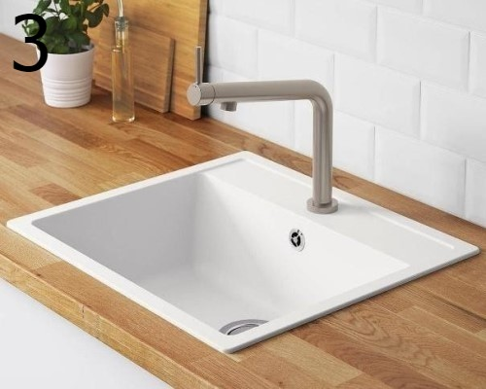

Вопрос 65: Другие комплектующие кухонной зоны
Ответ: Фильтр для воды (стандартный)

Вопрос 66: Техника на рабочей поверхности кухонной зоны
Ответ: Электрический чайник (стандартный)

Вопрос 67: Материал фартука для кухни
Ответ: Плитка (стандартный)

Вопрос 68: Желательное количество розеток на фартуке кухни
Ответ: 4 (стандартный)

Вопрос 69: Ваши пожелания по маркам и моделям бытовой техники
Ответ: LG (стандартный)

Вопрос 70: СПАЛЬНЯ: Мебель и оборудование
Ответ: Гардеробная (стандартный)

Вопрос 71: СПАЛЬНЯ: Мебель и оборудование
Ответ: Зеркало настенное (стандартный)
Ответ: ТВ, диагональ 40-50 (стандартный)

Вопрос 72: Матрац
Пользователь не ответил на этот вопрос.

Вопрос 73: Матрац должен быть:
Пользователь не ответил на этот вопрос.

Вопрос 74: Другие пожелания по спальной зоне
Ответ: Диван г образный розкладной (пользовательский)

Вопрос 75: ГАРДЕРОБНАЯ: Комплектация гардеробного блока
Ответ: Мини-гардеробная на входе в квартире (стандартный)

Вопрос 76: Особые моменты по гардеробному блоку
Ответ: Мне нужно много полок (стандартный)
Ответ: Я люблю, чтобы вещи висели на вешалках (стандартный)

Вопрос 77: Ориентировочное количество плечиков в вашем гардеробе
Пользователь не ответил на этот вопрос.

Вопрос 78: Ориентировочное количество обуви в вашем гардеробе
Пользователь не ответил на этот вопрос.

Вопрос 79: Другие пожелания по гардеробному блоку
Ответ: Место кцда можно будет поставить: утюг, пылесос, ведро для уборки, метлу, совок (пользовательский)

Вопрос 80: КОМПЛЕКТАЦИЯ ХОЗЯЙСТВЕННОГО БЛОКА: Необходимо ли наличие отдельного помещения для хозяйственных нужд
Ответ: Отсутствует (стандартный)

Вопрос 81: Стиральная машина в хоз. блоке
Пользователь не ответил на этот вопрос.

Вопрос 82: Система сушки и глажки белья в хоз. блоке
Пользователь не ответил на этот вопрос.

Вопрос 83: Система хранения в хоз. блоке
Пользователь не ответил на этот вопрос.

Вопрос 84: Дополнительные места для хранения
Пользователь не ответил на этот вопрос.

Вопрос 85: Пылесос в хоз. блоке
Ответ: Вертикальный пылесос (стандартный)

Вопрос 86: Другие пожелания по хоз. блоку
Пользователь не ответил на этот вопрос.

Вопрос 87: САНУЗЕЛ: Комплектация общего санузла
Ответ: Душевая (стандартный)
Ответ: Мойка встроенная в столешницу (стандартный)
Ответ: Унитаз подвесной (стандартный)

Вопрос 88: САНУЗЕЛ: Комплектация общего санузла
Ответ: Гигиенический душ (стандартный)
Ответ: Полотенцесушитель электрический (стандартный)
Ответ: Стиральная машина (стандартный)

Вопрос 89: Варианты исполнения ванны
Ответ: Душевая (стандартный)
Ответ: Мойка встроенная в столешницу (стандартный)
Ответ: Унитаз подвесной (стандартный)

Вопрос 90: Варианты исполнения ванны
Ответ: Гигиенический душ (стандартный)
Ответ: Полотенцесушитель электрический (стандартный)
Ответ: Стиральная машина (стандартный)

Вопрос 91: Способ защиты от брызг из ванны
Ответ: Стеклянное ограждение (стандартный)

Вопрос 92: Варианты исполнения душевой
Ответ: Перегородка из стекла + поддон из плитки в строительном исполнении (стандартный)

Вопрос 93: Монтаж смесителей и леек
Ответ: Не принципиально (стандартный)

Вопрос 94: Комплектация гостевого санузла
Пользователь не ответил на этот вопрос.

Вопрос 95: Комплектация гостевого санузла
Пользователь не ответил на этот вопрос.

Вопрос 96: Тип монтажа полотенцесушителя
Ответ: Скрытого монтажа (стандартный)

Вопрос 97: Система хранения в ванной
Ответ: Выдвижные ящики в тумбе с мойкой (стандартный)
Ответ: Над инсталляцией (стандартный)
Ответ: Корзина для белья (стандартный)

Вопрос 98: Наличие специально отведенной зоны для мытья
Пользователь не ответил на этот вопрос.

Вопрос 99: Другие комментарии по организации санузлов
Пользователь не ответил на этот вопрос.

Вопрос 100: Устройство теплого пола
Ответ: Нет (стандартный)

Вопрос 101: Тип теплого пола
Пользователь не ответил на этот вопрос.

Вопрос 102: ГОСТЕВАЯ КОМНАТА: Мебель и оборудование
Пользователь не ответил на этот вопрос.

Вопрос 103: Другие комментарии по организации гостевой комнаты
Пользователь не ответил на этот вопрос.

Вопрос 104: КАБИНЕТ: Мебель и оборудование
Пользователь не ответил на этот вопрос.

Вопрос 105: Другие комментарии по организации кабинета
Пользователь не ответил на этот вопрос.

Вопрос 106: ДЕТСКАЯ №1: Возраст ребенка к моменту заселения
Пользователь не ответил на этот вопрос.

Вопрос 107: Пол ребенка
Пользователь не ответил на этот вопрос.

Вопрос 108: Хобби ребенка
Пользователь не ответил на этот вопрос.

Вопрос 109: ДЕТСКАЯ №1: Мебель и оборудование
Пользователь не ответил на этот вопрос.

Вопрос 110: ДЕТСКАЯ №1: Мебель и оборудование
Пользователь не ответил на этот вопрос.

Вопрос 111: Матрац
Пользователь не ответил на этот вопрос.

Вопрос 112: Другие комментарии по организации детской комнаты
Пользователь не ответил на этот вопрос.

Вопрос 113: ДЕТСКАЯ №2: Возраст ребенка к моменту заселения
Пользователь не ответил на этот вопрос.

Вопрос 114: Пол ребенка
Пользователь не ответил на этот вопрос.

Вопрос 115: Хобби ребенка
Пользователь не ответил на этот вопрос.

Вопрос 116: ДЕТСКАЯ №2: Мебель и оборудование
Пользователь не ответил на этот вопрос.

Вопрос 117: ДЕТСКАЯ №2: Мебель и оборудование
Пользователь не ответил на этот вопрос.

Вопрос 118: Матрац
Пользователь не ответил на этот вопрос.

Вопрос 119: Другие комментарии по организации детской комнаты
Пользователь не ответил на этот вопрос.

Вопрос 120: ДРУГИЕ КОМНАТЫ: Пожелания по зонированию и наполнению других комнат
Пользователь не ответил на этот вопрос.

Вопрос 121: Есть ли предметы интерьера, которые вам дороги, которые нужно
Последние штрихи – и Ваш дом готов!
Выберите цвета, которые будут поднимать вам настроение, и декор, который отразит Вашу индивидуальность.
Задание: Выбор цветовой палитры, освещения и декоративных элементов.
Награда: Возможность выбрать уникальные предметы декора и создать неповторимый образ дома.
Пользователь не ответил на этот вопрос.

Вопрос 122: Есть ли предметы интерьера, которые вам дороги, которые нужно разместить в проекте. Опишите следующим образом: Предмет - габаритные размеры, ссылка на изображение
Пользователь не ответил на этот вопрос.

Вопрос 123: В каких помещениях планируются кондиционеры
Ответ: Гостиная (стандартный)

Вопрос 124: Нужен ли вид вентиляции "бризеры", и в каких помещениях
Пользователь не ответил на этот вопрос.

Вопрос 125: Нужна ли приточная вентиляция, и в каких помещениях
Пользователь не ответил на этот вопрос.

Вопрос 126: Нужна ли естественная вентиляция, и в каких помещениях. Обычно, в санузлах и кухне
Ответ: Вентиляция в ванной комнате и на кухне (пользовательский)

Вопрос 127: Вид вентиляции в других помещениях
Пользователь не ответил на этот вопрос.

Вопрос 128: Дополнительное вентиляционное оборудование
Пользователь не ответил на этот вопрос.

Вопрос 129: Телевидение
Пользователь не ответил на этот вопрос.

Вопрос 130: Домашний телефон
Ответ: Нет (стандартный)

Вопрос 131: Интернет-роутер
Ответ: В прихожей (стандартный)

Вопрос 132: Полноценная система "Умный дом"
Умный дом нужен для того, чтобы сделать жилище безопаснее и комфортнее. Система умного дома следит за тем, чтобы в отсутствие хозяина в жилище не проникли посторонние, и предупреждает о протечках, задымлении и других проблемах.
Пользователь не ответил на этот вопрос.

Вопрос 133: Перечень отдельных систем, завязанных на "Умный дом"
Пользователь не ответил на этот вопрос.

Вопрос 134: Что из этих мелочей нужно предусмотреть
Пользователь не ответил на этот вопрос.

Вопрос 135: Особые технические требования, имеющие силу в данной квартире
Пользователь не ответил на этот вопрос.

Вопрос 136: ОСОБЕННОСТИ ХУДОЖЕСТВЕННОГО ОФОРМЛЕНИЯ ПОМЕЩЕНИЙ: Назовите цвета, сочетание цветов и оттенки, которые вам нравятся. Пример: красный, синий, кремовый, серый, кофе с молоком, много белого, золотой, бронза, контрастные или нюансные сочетания и др.
Пользователь не ответил на этот вопрос.

Вопрос 137: Какой цвет вы бы ОЧЕНЬ хотели видеть в интерьере:
Ответ: №4 (стандартный)
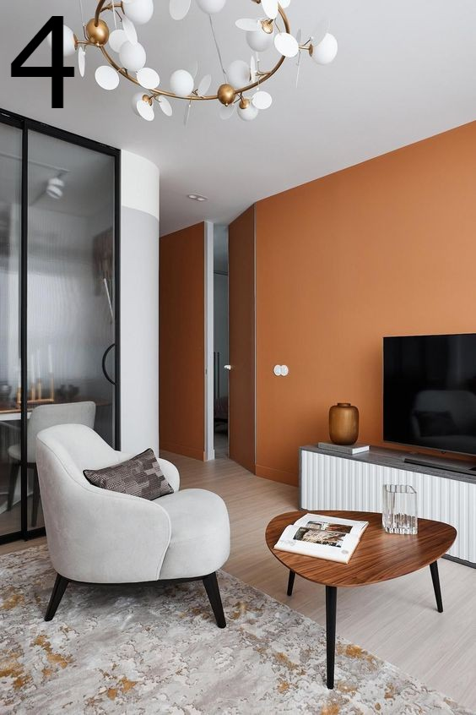

Вопрос 138: Какие цвета НЕ использовать в интерьере:
Ответ: №1 (стандартный)
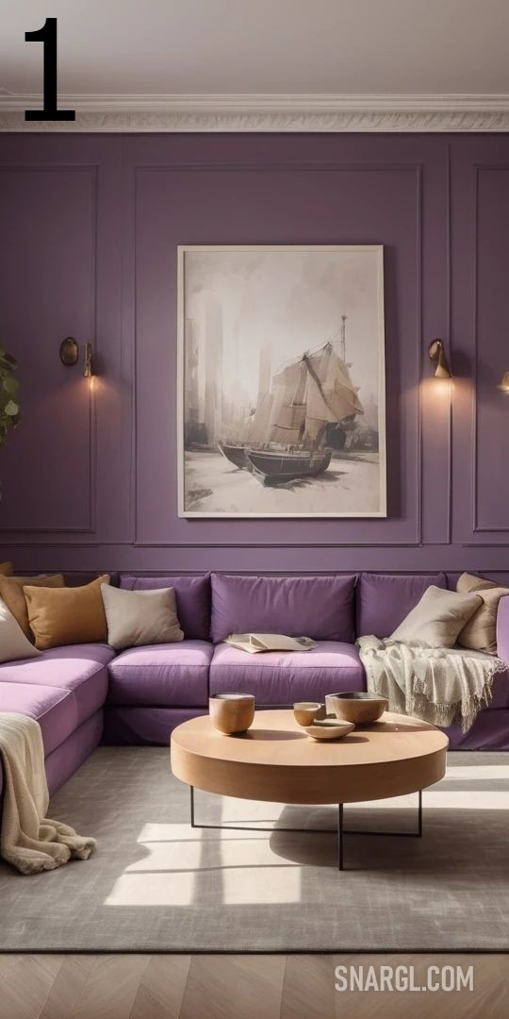
Ответ: №2 (стандартный)
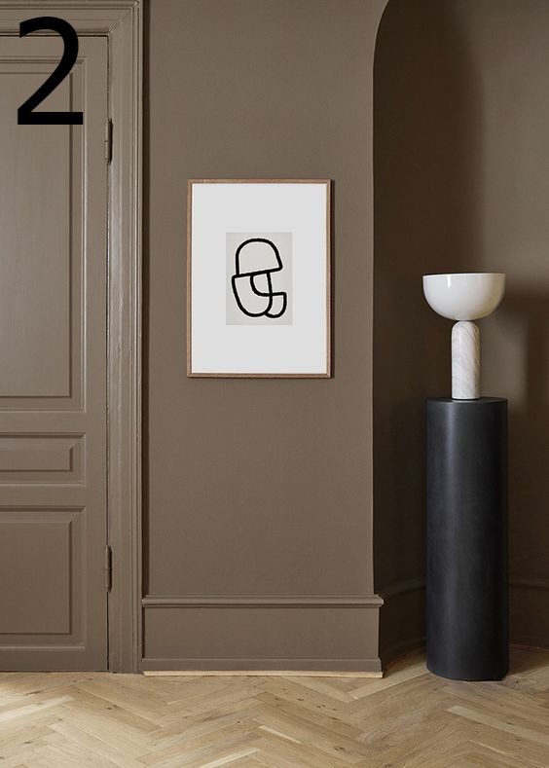
Ответ: №3 (стандартный)
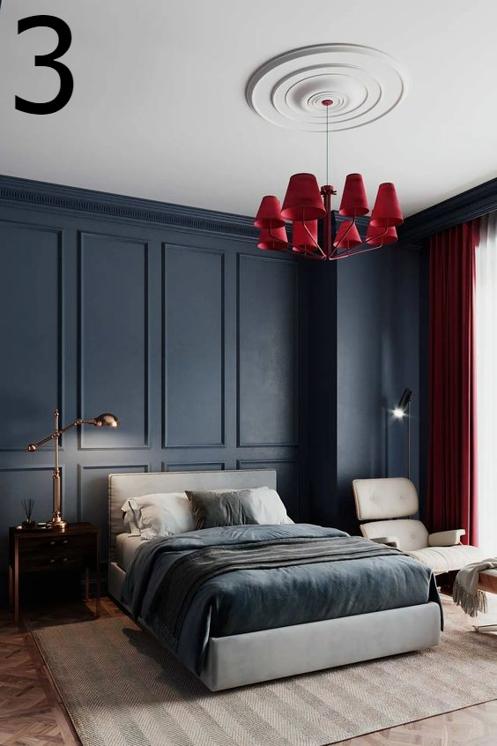
Ответ: №7 (стандартный)
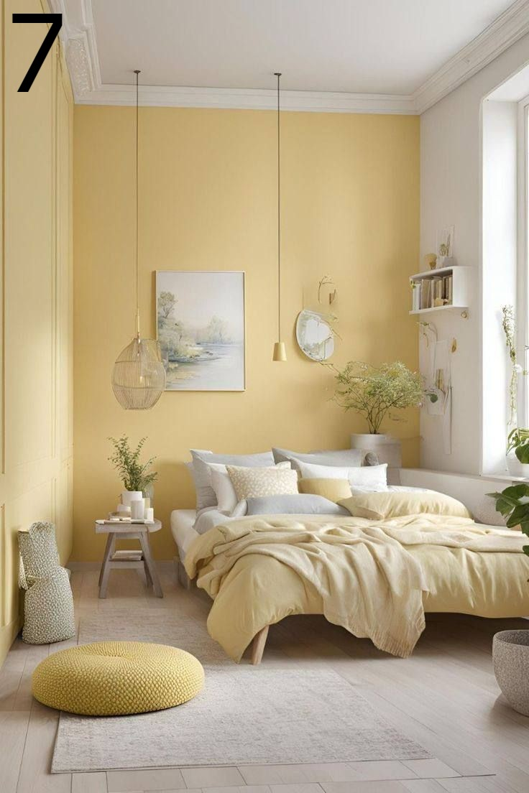
Ответ: №8 (стандартный)
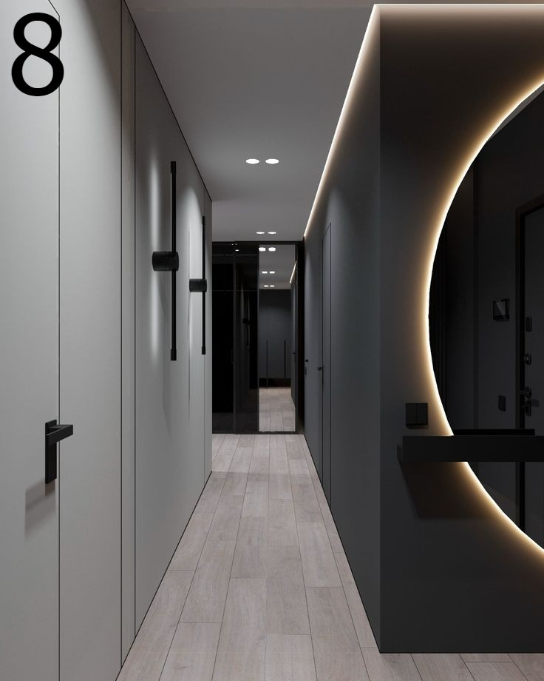
Ответ: №10 (стандартный)
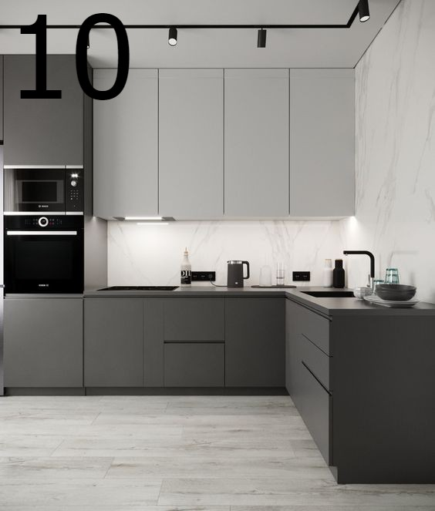

Вопрос 139: Какой металл ОЧЕНЬ хотелось бы видеть в интерьере:
Ответ: №3 (стандартный)
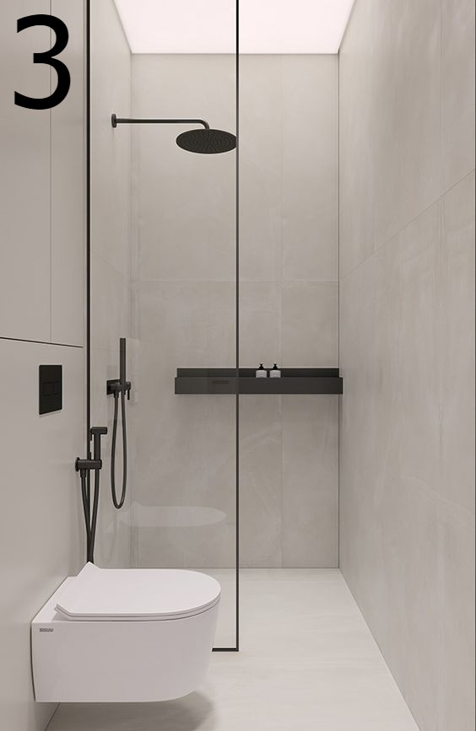

Вопрос 140: Какой металл НЕ хотелось бы видеть в интерьере:
Ответ: №1 (стандартный)
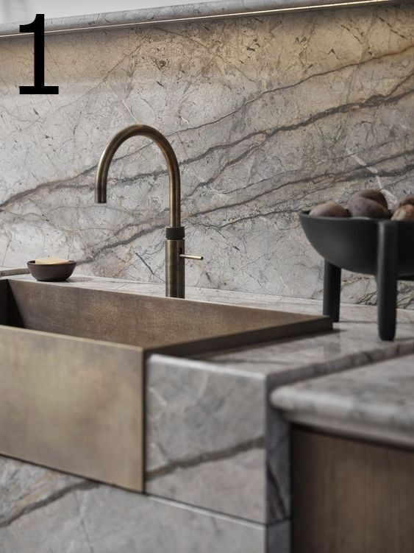
Ответ: №4 (стандартный)
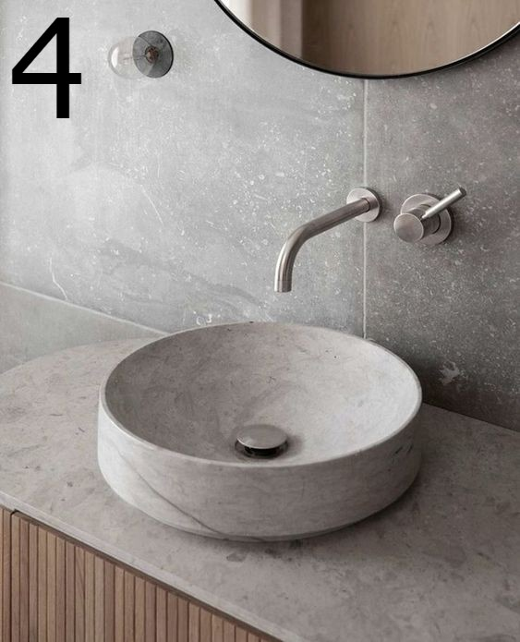
Ответ: №5 (стандартный)
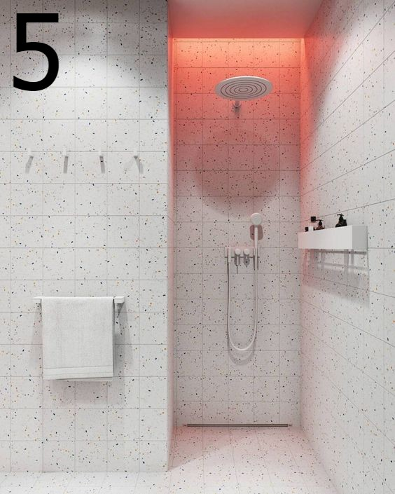

Вопрос 141: Можно ли использовать цветной потолок
Ответ: Нет (стандартный)

Вопрос 142: Можно ли акцентно использовать открытый яркий цвет
Ответ: Да (если "да", то где?) (стандартный)

Вопрос 143: Можно ли использовать темный цвет
Ответ: Да (если "да", то где) (стандартный)

Вопрос 144: Вы бы хотели преимущественно светлый или темный интерьер
Ответ: Светлый (стандартный)

Вопрос 145: Отметьте примеры, которые нравятся ПО ЦВЕТУ: Если не нравится ни один пример, ниже есть поле, чтобы указать свои варианты 1/3
Ответ: №3 (стандартный)
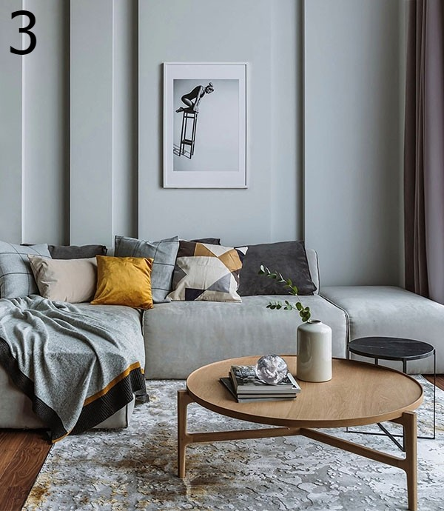
Ответ: №6 (стандартный)
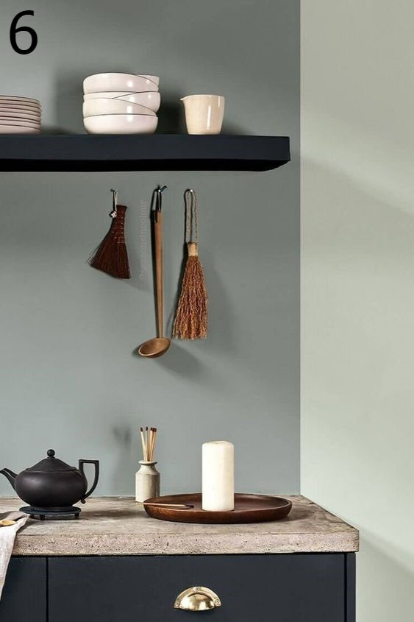
Ответ: №10 (стандартный)
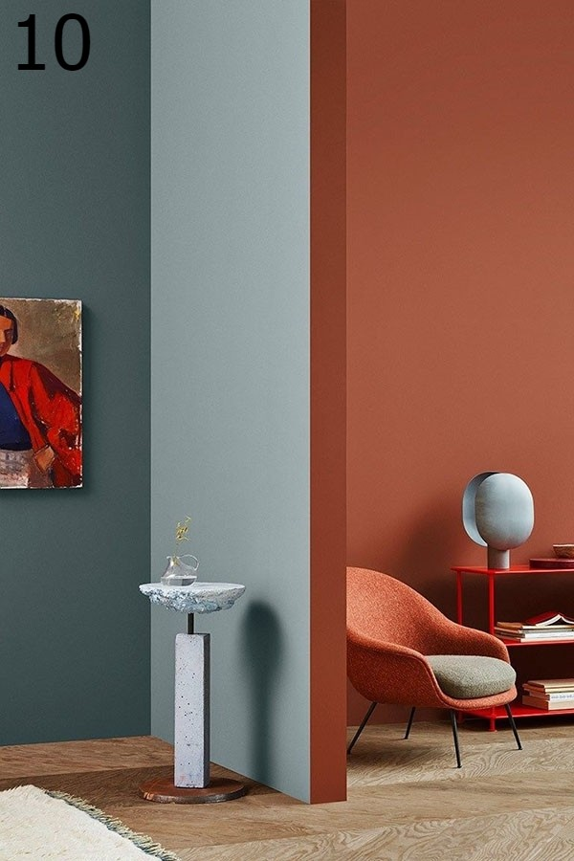

Вопрос 146: Отметьте примеры, которые нравятся ПО ЦВЕТУ: Если не нравится ни один пример, ниже есть поле, чтобы указать свои варианты 2/3
Ответ: №13 (стандартный)
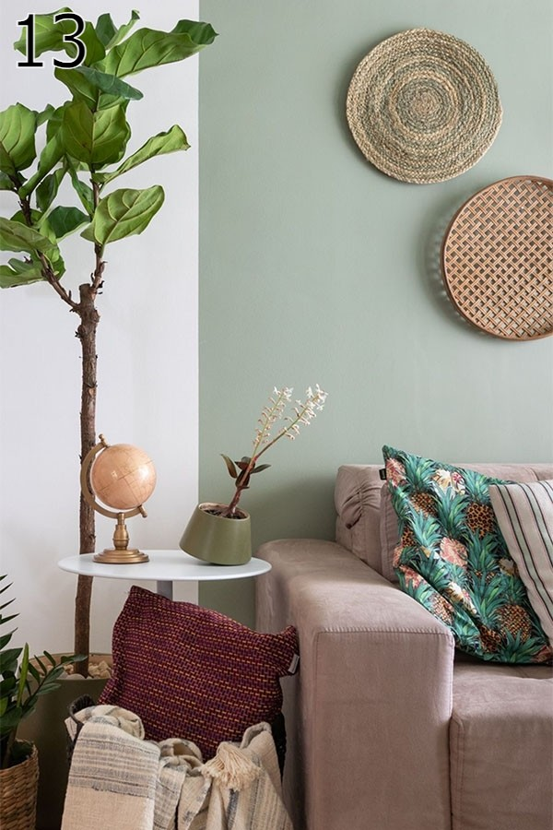

Вопрос 147: Отметьте примеры, которые нравятся ПО ЦВЕТУ: Если не нравится ни один пример, ниже есть поле, чтобы указать свои варианты 3/3
Пользователь не ответил на этот вопрос.

Вопрос 148: Комментарии по цветовой гамме (по необходимости)
Пользователь не ответил на этот вопрос.

Вопрос 149: Отметьте только те примеры, которые нравятся ПО СТИЛЮ: Современная классика
Ответ: №4 (стандартный)
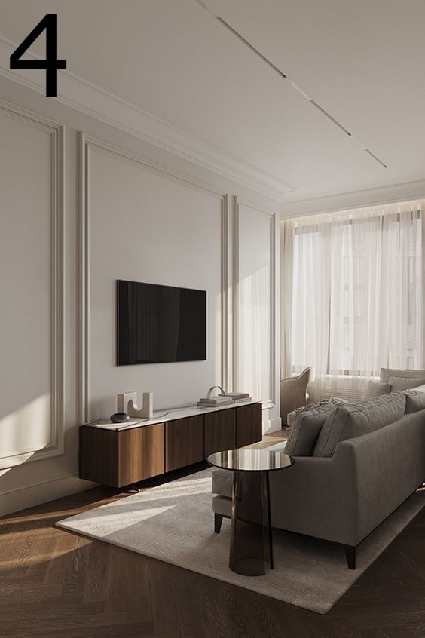

Вопрос 150: Современная классика в темных тонах: Использование классических приёмов (симметрия, лепнина). Приветствуется присутствие фактур камня, латуни, бронзы. При этом мебель, свет и декор могут быть современными.
Ответ: №3 (стандартный)
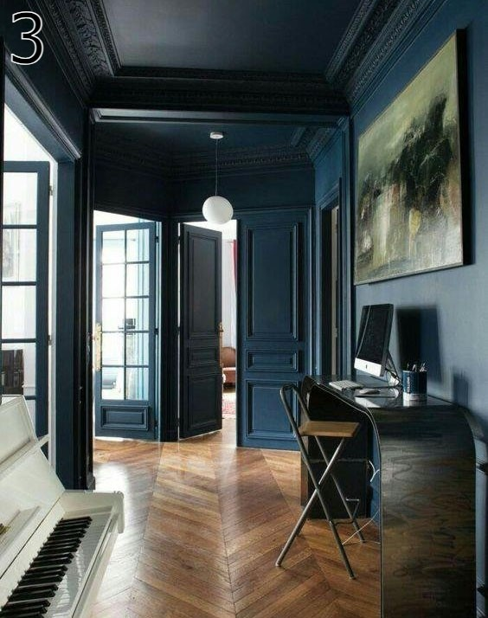

Вопрос 151: Современный интерьер с элементами классики: Использование минимального количества классических приёмов (симметрия, лепнина). Приветствуется присутствие фактур камня, латуни, бронзы. При этом мебель, свет, декор и большая часть стен - современные.
Пользователь не ответил на этот вопрос.

Вопрос 152: Современный стиль с использованием цвета: В интерьере используются преимущественно гладкие поверхности. Практически нет лепного декора. Часто встречаются встроенные светильники и сантехника. Приветствуется современная мебель и покрытия. В таком интерьере вы увидите цветную мебель, покрытия и/или аксессуары. 1/2
Ответ: №6 (стандартный)
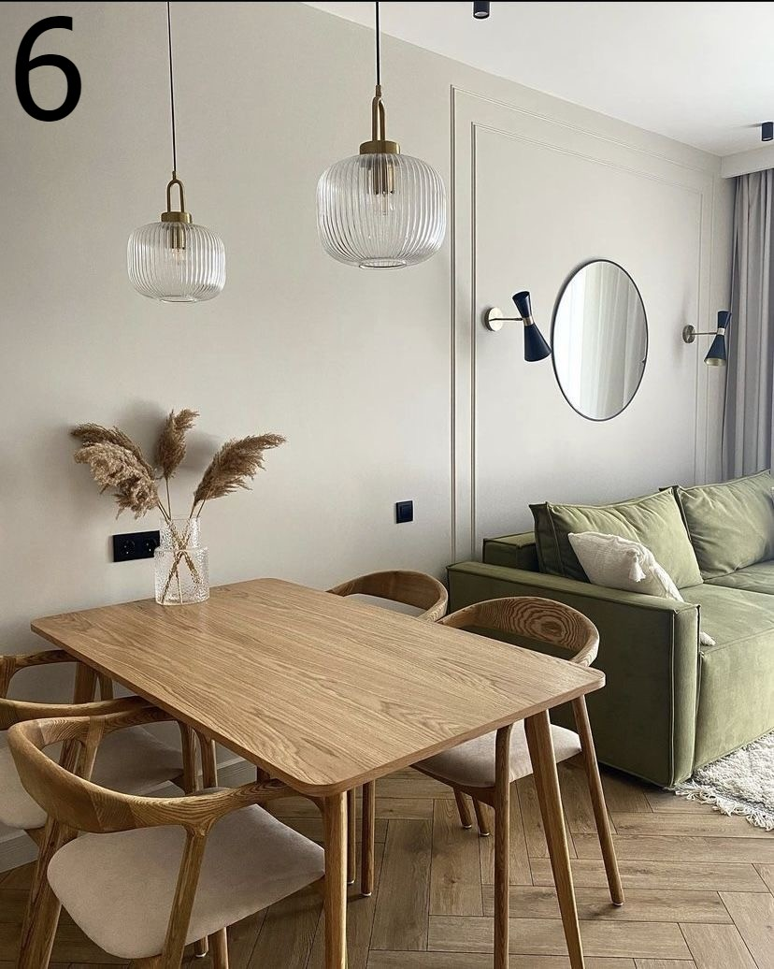

Вопрос 153: Современный стиль с использованием цвета: В интерьере используются преимущественно гладкие поверхности. Практически нет лепного декора. Часто встречаются встроенные светильники и сантехника. Приветствуется современная мебель и покрытия. В таком интерьере вы увидите цветную мебель, покрытия и/или аксессуары. 2/2
Ответ: №12 (стандартный)
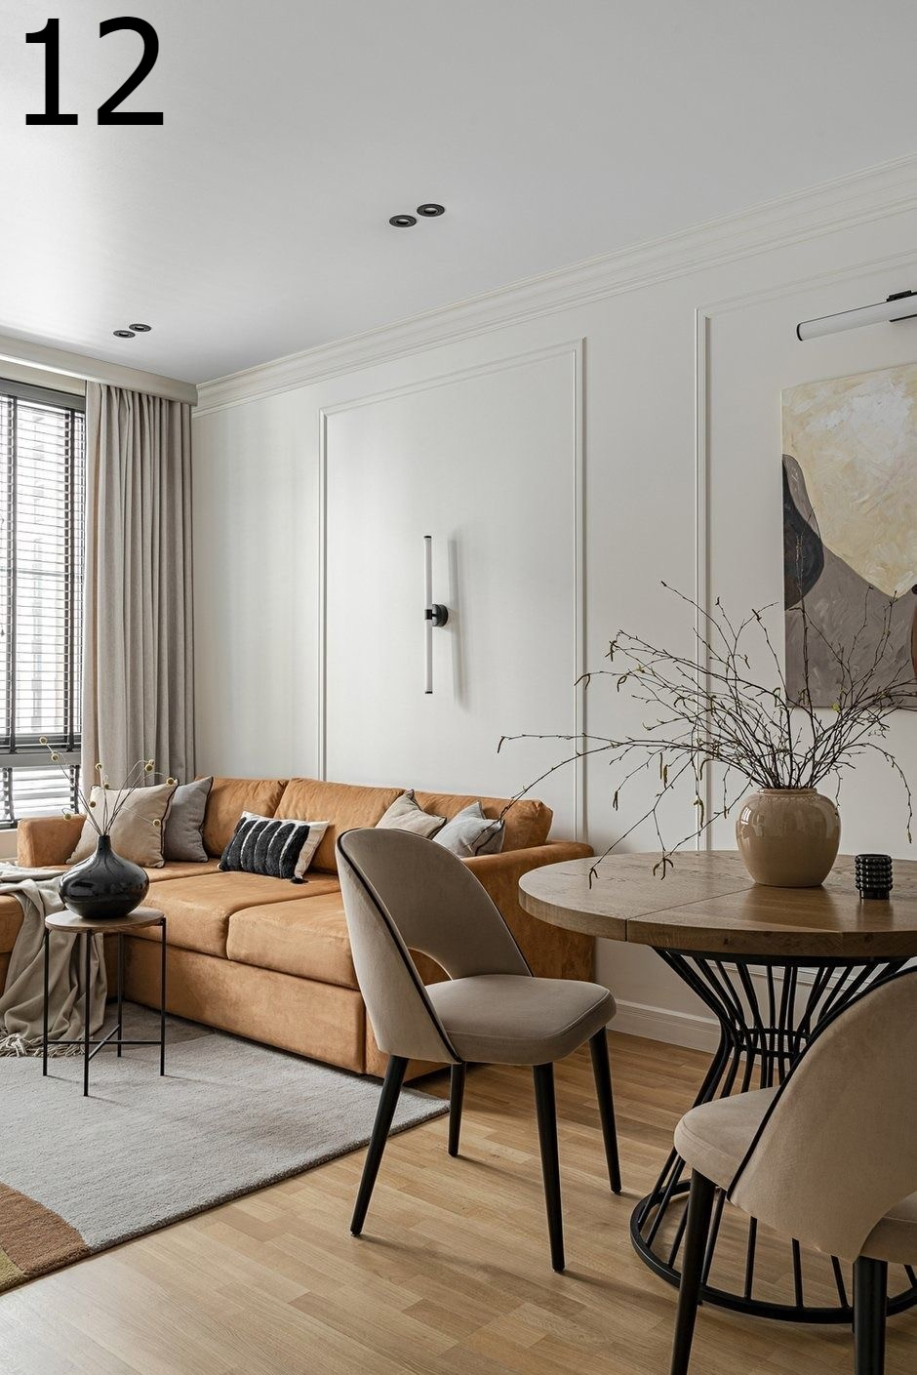

Вопрос 154: Современный эко-интерьер: В интерьере практически нет лепного декора. Часто встречаются встроенные светильники и сантехника. Приветствуется современная мебель и покрытия. В таком интерьере вы увидите нюдовую гамму и натуральные фактуры (дерево, камень, шёлк). Также можно поиграть и нетрадиционными покрытиями с имитациями природных поверхностей.
Пользователь не ответил на этот вопрос.

Вопрос 155: Стиль старого города: С использованием винтажной мебели, лепнины (сохраненной или новой), авторских предметов мебели и декора. Игра с цветом и фактурами.
Ответ: №7 (стандартный)
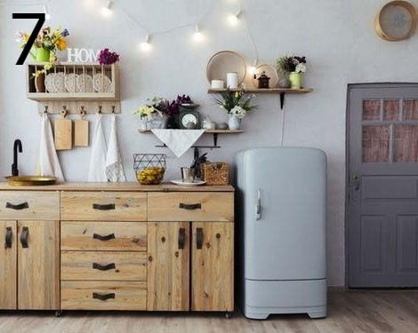
Ответ: №8 (стандартный)
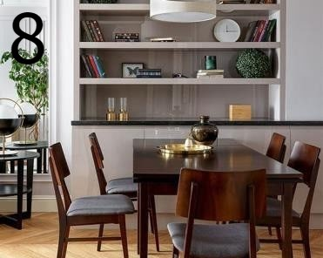

Вопрос 156: Эклектичный интерьер: Использование разных приёмов и сочетание несочетаемого. Стиль вне стереотипов. Такой интерьер не оставит равнодушным. 1/2
Пользователь не ответил на этот вопрос.

Вопрос 157: Эклектичный интерьер: Использование разных приёмов и сочетание несочетаемого. Стиль вне стереотипов. Такой интерьер не оставит равнодушным. 2/2
Пользователь не ответил на этот вопрос.

Вопрос 158: Лофт: Грубый фон (кирпичные или бетонные стены), высокие потолки, открытые коммуникации. Стиль, в котором можно встретить сочетание металла и натуральной кожи, стекла и пластика, плакатов и живописи маслом. Лофт — это волшебство простора и естественного света, соединение старого и нового, а также уникальная возможность реализовать свои самые смелые фантазии.
Пользователь не ответил на этот вопрос.

Вопрос 159: Монохромный интерьер: Интерьер, цветовое решение которого основано на базе одного цвета - цветного, чёрного или серого. В монохромной цветовой гамме два цвета: белый и другой цвет из цветовой палитры.
Пользователь не ответил на этот вопрос.

Вопрос 160: Чего совсем не хотелось бы видеть в интерьере
Пользователь не ответил на этот вопрос.

Вопрос 161: Бюджет на ремонтно-отделочные работы, материалы, мебель, технику
Пользователь не ответил на этот вопрос.

Вопрос 162: Дополнительные пожелания по бюджету. Тут можете оставить любой комментарий.
Пользователь не ответил на этот вопрос.

Вопрос 163: Откуда Вы узнали о нашей дизайн-студии
Ответ: Через знакомых (стандартный)

